Рассказ о прабабушке
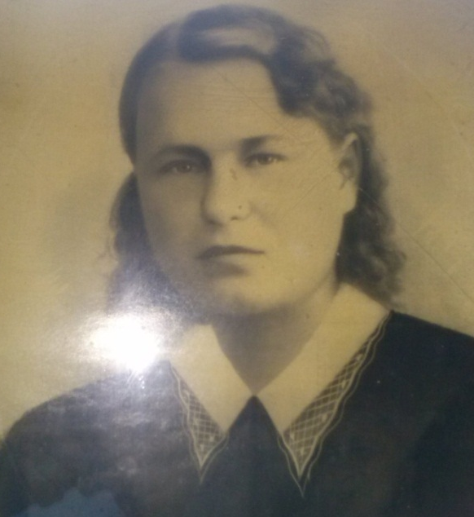
Моя прабабушка Анастасия Петровна Коровина (Жигарёва) родилась 12 июля 1931 года в деревне Шименеево Чувашской АССР в семье из шестерых детей, где была вторым ребёнком. Она является «ребёнком войны».
Прабабушка прожила нелёгкую жизнь, она с юных лет очень много трудилась. На её долю выпало немало жизненных испытаний, которые она достойно выдержала.
Отец её, Пётр Иванович Жигарёв, ушёл на фронт в первые дни Великой Отечественной Войны и впоследствии как сообщили семье пропал без вести. Её мать, Анну Ивановну Жигарёву, во время работы в колхозе придавило бревном и она стала нетрудоспособной. В тот момент моя прабабушка стала единственной кормилицей в семье, так как её старший брат заболел туберкулёзом и не мог помочь своей семье. В свои 10 лет ей приходилось работать в колхозе (занималась пахотой земли на быках), также работать в огороде, ухаживать за матерью, двумя сёстрами и тремя братьями. Младший брат прабабушки Николай в возрасте двух лет заболел воспалением лёгких и умер.
В послевоенные годы прабабушка окончила 6 классов школы. В 1955 году вышла замуж за Ивана Павловича Коровина, в 1956 году у них родилась моя бабушка Зинаида Ивановна Рожнова (Коровина), а в 1959 году, когда моя прабабушка была беременной, её муж ушёл из семьи. Спустя полгода родился брат моей бабушки, Анатолий Иванович Коровин.
Прабабушке приходилось в послевоенные годы очень нелегко: ей пришлось самой строить дом, поднимать двоих детей и ухаживать за пожилой матерью. 19 мая 2013 года её не стало, Но наша семья бережно хранит о ней самые тёплые воспоминания.

